Linkovi
Linkovi su sve ono što «hipertekst» predstavlja u imenu HTML. Web stranice jedinstvene su upravo po tome što čitatelja kroz tekst ne vode linearno do informacije koja se uvijek prikazuje na isti, predvidljivi način. Čitatelj može ostvariti «skok» na drugi dio zemaljske kugle bez očitog prijelaza.
Osnovni tekstualni link definira se oznakom <A> (anchor – sidro). Oznaka <A> sastoji se, u biti od dva dijela: početka linka i odredišta. Tipičan tekstualni link pojavljuje se unutar odlomka.

<p>Dodatne informacije možete pronaći na
<a href=»detalji.html»>Detaljno o učlanjivanju u videoteku </a>
</p>

Atribut href ukazuje na izvornu datoteku. Vrijednost ovog atributa je uvijek URL. Ako se datoteka nalazi u istom direktoriju kao i trenutni dokument moguće je koristiti URL skraćenice i napisati samo naziv datoteke koji se želi povezati. Ako se dokument nalazi na drugom serveru potrebno je navesti punu adresu do datoteke koja se vezuje.

Interni linkovi
Linkovi ne moraju pokazivati na drugi dokument na lokalnom ili udaljenom serveru. Kod većih dokumenata vrlo je praktično dodijeliti linkove poglavljima koja se i dalje nalaze na istoj stranici. Primjer ovakve organizacije može biti telefonski imenik firme sa npr. 200 zaposlenih. Popis svih zaposlenih može se smjestiti na jednu stranicu, ali je vrlo zgodno organizirati linkove unutar dokumenta po abecedi. Kako bi mogli definirati interne linkove potrebno je koristiti atribut name koji se koristi u oznaci <a>
Ako se na početku nekog poglavlja izdefinira <a name=”Strani DVD”>
onda se na početku dokumenta može definirati link na ovaj dio dokumenta uporabom posebne notacije:
<a href=”#Strani DVD”>
Znak # ukazuje na to da je to link na prazno sidro na trenutnoj stranici. Kako bi skočili na neko poglavlje udaljenog dokumenta može se kombinirati link i interni link pa onda imamo:
<a href=”ponudaDVD.html#Strani DVD”>
što rezultira pozicioniranjem korisnika na ovaj dio html dokumenta.

tABlice - <table> element
U odnosu na sve ostale elemente HTML-a, tabele su vjerojatno pretrpjele najviše ozmjena u verziji 4.0. Mnogi atributi su dodani, dok su drugi izbrisani. Značajan napredak napravljen je u pristupačnosti opcija kao i u logičkom povezivanju sadržaja polja sa redovima i stupcima.
Tablice se definiraju oznakom <table>…</table>. Jedna od važnijih stvari koje treba imati na umu je činjenica kako svi najnoviji web preglednici ne mogu prikazati baš sve atribute i mogućnosti elementa table.
Element table prihvaća sedam osnovnih atributa:
Summary – ova vrijednost čuva podatke koji opisuju sadržaj i strukturu tablice. Osnovna primjena mu je u alternativnim pretraživačima, kao što su uređaji Brajeve abecede i govorni pretraživači.
Width – ova vrijednost pokazuje koliko široko treba prikazati tablicu unutar raspoloživog prostora na zaslonu. Mjeri se u postotku raspoloživog prostora (100% ne znači cijeli zaslon nego cijeli trenutno raspoloživ prostor koji zauzima preglednik).
Border – ova vrijednost određuje širinu granica tablice, a mjeri se u pikselima. Vrijednost 0 ovog atributa znači kako se granice neće prikazati.
Frame – je atribut koji služi za uokvirivanje tablice. Podrazumijevana vrijednost za ovaj atribut je «void» što za rezultat ima neprikazivanje okvira. Različite dozvoljene vrijednosti omogućavaju prikazivanje svake pojedinačne stranice ili kombinacije stranica okvira.
Rules – predstavlja vizuelne djelitelje među redovima, stupcima ili grupama jednih i drugih. Ovaj atribut omogućava prikaz vertikalnih crta između stupaca bez prikaza horizontalnih crta između ćelija u stupcu. Podrazumijevana vrijednost je «none» što za rezultat ima neprikazivanje crta.
Cellspacing – određuje prazan prostor između ćelija u tablici, mjereno u pikselima. Podrazumijevana vrijednost je 0.
Cellpadding – određuje prazan prostor između zida ćelije i njenog sadržaja. Vrijednost ovog atributa izražava se u pikselima, a podrazumijevana vrijednost je 0.

Važna inovacija u HTML-u 4.0 je koncept grupiranja ćelija unutar tablice. I redovi i stupci mogu se grupirati.
Uvedena su tri nova elementa u redcima: TABLE HEAD <thead>, TABLE FOOT <tfoot> i TABLE BODY <tbody>. Svaka grupa mora sadržavati barem jedan red, koji je definiran pomoću elemenata TABLE ROW <TR>. Elementi TABLE HEAD i TABLE FOOT su namijenjeni opisnim informacijama o stupcima tablice koje će se prikazati u samom tijelu tablice. Pravi sadržaj tablice može biti prikazan samo u tijelu tablice.
Sljedeći dio HTML dokumenta daje primjer očekivane HTML konstrukcije sa slučaj kada se koriste ovi elementi.

<table>
<thead>
<tr> Sadrzaj thead elementa </tr>
</thead>
<tfoot>
<tr> Sadrzaj tfoot elementa </tr>
</tfoot>
<tbody>
<tr> Sadrzaj prvog reda tablice </tr>
<tr> Sadrzaj drugog reda tablice </tr>
</tbody>
</table>

Može se primijetiti kako je podnožje tablice deklarirano prije tijela tablice. Ovo je učinjeno kako bi preglednik mogao pripremiti prikaz podnožja prije popunjavanja tijela tablice podacima. Ovaj primjer pokazuje samo početak strukture HTML tablice. Ova tablica daleko je od potpune tablice i ako je probate učitati u preglednik nećete vidjeti ništa.

Napomena: Kada se koristi zaglavlje ili podnožje grupe unutar tablice, svaka grupa mora imati isti broj stupaca kako bi tablica bila dobro prikazana.

Stupci imaju samo jedan element koji kontrolira njihovo grupiranje, element <colgroup>. Ovaj element ima dva važna atributa: span i width.
Span – atribut definira broj stupaca koji će se naći unutar grupe. Vrijednost mora biti cijeli broj veći od nule, a podrazumijevana vrijednost je 1.
Width – atribut definira podrazumijevanu širinu za svaki stupac unutar grupe stupaca (za razliku od širine cijele grupe). Vrijednosti mogu biti iskazane u pikselima, postocima i relativnim vrijednostima. Može se koristiti i posebna oznaka 0* (nula sa pahuljicom) koja određuje kako širina stupca mora biti minimalno dovoljna za smještaj podataka. Posljedica uporabe ove oznake je uvjetovano primanje svih podataka prije prikaza podataka.

Atribut span može znatno smanjiti količinu rada potrebnu za formatiranje velike tablice u kojoj su ćelije približno istih veličina.
Neka je primerice tablica napravljena tako da prikazuje podatke za izračunavanje i neka može imati 10 stupaca širine od po 50 piksela. Ovu vrijednost moguće je definirati samo jednom koristeći sljedeći skup oznaka:

<colgroup span=''20'' width=''50''>
.... Sadrzaj …
</colgroup>

Umjesto ovakvog označavanja
<colgroup>
<col width=’’50’’>
<col width=’’50’’>
… još 8 puta (do 10)…
</colgroup>

Ako jedan ili više stupaca zahtijeva posebno oblikovanje, izuzetak je moguće definirati uporabom datoteke sa stilovima. Stupcu koji se razlikuje dodjeljuje se atribut ID koji omogućava datoteci sa stilovima oblikovanje stupca različito od ostalih.
Definicija grupe stupaca navodi se unutar elementa <table>, ali prije bilo kojeg elementa head ili foot i prije elementa row.
Potrebno je primijetiti kako oznaka <colgroup> daje strukturu stupaca. Ova oznaka ne pruža nikakvu podršku formatiranju, sve ostalo riješava se elementom <col>.

Ćelije tablice
Za definiranje ćelija unutar redova tablice na raspolaganju su nam dva elementa:
- Table header cell <th> i
- Table data cell <td>
Uz ove oznake koristi se pet osnovnih atributa:
- Headers – atribut koji za slučaj kada se koristi u ćelijama s podacima, određuje koje ćelije zaglavlja opisuju sadržaj trenutne ćelije. Vrijednost je napisana u obliku prostorno ograničene liste imena ćelija.
- Scope – atribut za slučaj kada se koristi u ćelijama zaglavlja tablice, određuje veze između ćelija zaglavlja i odgovarajućih ćelija s podacima. Na raspolaganju su četiri vrijednosti:
  - Row – daje detalje o zaglavlju za preostale ćelije u trenutnom redu
  - Col – daje podatke o zaglavlju za preostale ćelije u trenutnom stupcu
  - Rowgroup – daje detalje o preostalim ćelijama u trenutnoj grupi redova
  - Colgroup – daje detalje o preostalim ćelijama u trenutnoj grupi supaca.
- Abbr – atributom se predstavlja skraćeni oblik sadržaja ćelije i on može biti prikazan od strane preglednika u samoj ćeliji, ili može biti pročitan prije sadržaja ćelije od strane nekog od alternativnih pretraživača.
- Rowspan – atribut daje broj redova spojenih sa trenutnom ćelijom, a podrazumijevana vrijednost mu je 1. Vrijednost nula, iako to nije očito, ukazuje na to da se ćelija spaja ne samo sa trenutnim redom nego i sa svim ostalim redovima u tablici.
- Colspan – atribut je sličan prethodnom. Podrazumijevana vrijednost mu je 1, a nula ukazuje na spajanje trenutne ćelije i ostatka tablice.

Evo primjera uporabe više elemenata u tablici:

<table width=”75%” border=”5” cellpadding”10”>
<tr align=”right”>
<td rowspan=”2”>M&M Paneli</td>
<td>Prva ploča </td>
<td bgcolor=”red”>Crvena ploča </td>
</tr>
<tr>
<td>Druga ploča </td>
<td>Prva ploča </td>
<td bgcolor=”blue” align=”center”>Plava ploča </td>
</tr>
<tr>
<td colspan=”3” align=”center”>Kvalitetni paneli! </td>
</tr>
</table>

Evo čime rezultira ovakav kod u pregledniku

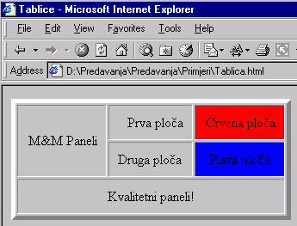
Sl 9. Primjer 9: Tablica.html

Pregled oznaka za tablice:
NN: Netscape, IE: Internet Explorer, W3C: Web Standard
Početna oznaka | NN | IE | W3C | Namjena
<table> | 3.0 | 3.0 | 3.2 | Definira tablicu
<th> | 3.0 | 3.0 | 3.2 | Definira zaglavlje tablice
<tr> | 3.0 | 3.0 | 3.2 | Definira redak u tablici
<td> | 3.0 | 3.0 | 3.0 | Definira ćeliju u tablici
<caption> | 3.0 | 3.0 | 3.2 | Definira naslov tablice
<colgroup> |  | 3.0 | 4.0 | Definira grupe stupaca u tablici
<col> |  | 3.0 | 4.0 | Definira vrijednosti atributa za jedan ili više stupaca u tablici
<thead> |  | 4.0 | 4.0 | Definira zaglavlje tablice koje se neće pomicati
<tbody> |  | 4.0 | 4.0 | Definira tijelo tablice koje se pomiče između fiksnog zaglavlja i podnožja
<tfoot> |  | 4.0 | 4.0 | Definira podnožje tablice koje se neće pomicati

Primjeri različitih tablica u html dokumentu
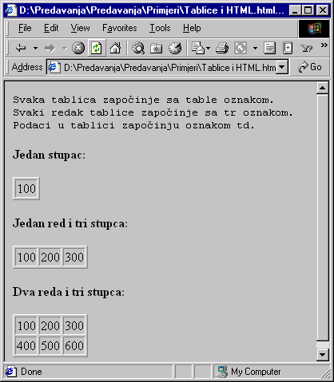
Sl 10. Primjer 10: Tablice i HTML.html
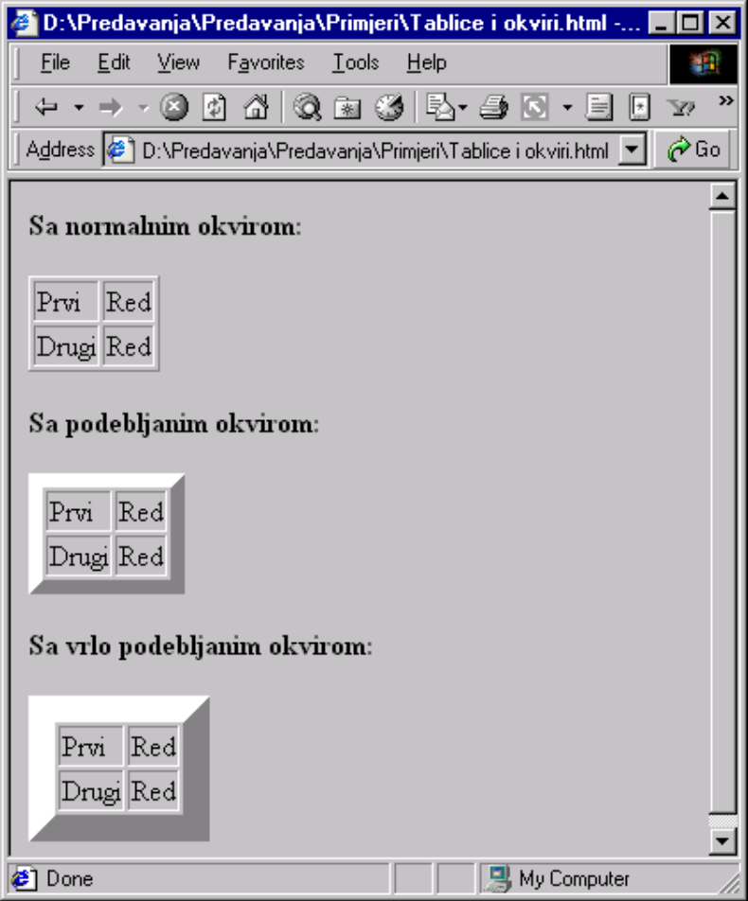
Sl 11. Primjer 11: Tablice i okviri.html

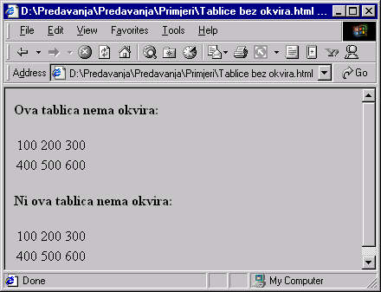
Sl 11. Primjer 11: Tablice bez okvira.html
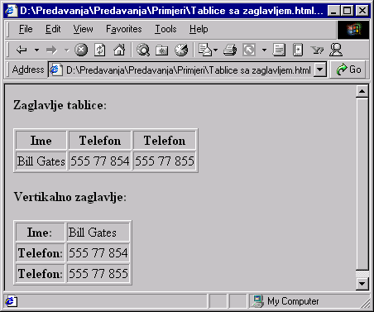
Sl 12. Primjer 12: Tablice sa zaglavljem.html

